Übersicht | X-tanken | Menü | Programme | Glossar | Themen | FAQ | Update

X-tanken

Produktrestriktionen (Bezeichnungen) [tsserbez]
Dieses Programm bietet eine Übersicht über alle angelegten Produktrestriktionen (Bezeichnungen). Die hinter den Produktrestriktionen liegenden Ausgabecodes für die jeweiligen Tank-/Kassensysteme können hier gepflegt werden.
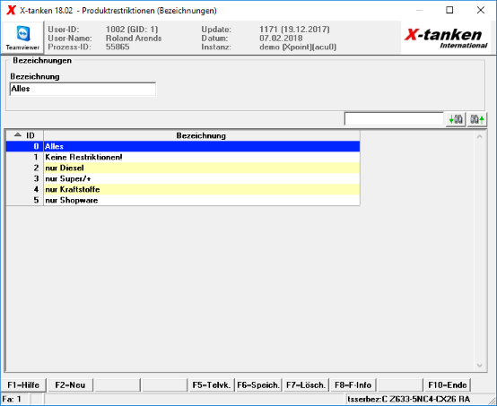

Beschreibung der Programmkomponenten

Bezeichnung
Geben Sie hier eine sprechende Bezeichnung/Bemerkung für die Produktrestriktion an. Diese Bezeichnung sollte möglichst kurz sein.

Programmablauf/Programmfunktion

[F2] Neu
Über die [F2]-Taste kann eine neue Produktrestriktion angelegt werden.

[F6] Speichern
Speichern Sie Änderungen an schon bestehenden oder neu erstellten Produktrestriktionen.

[F7] Löschen
Löscht die markierte Produktrestriktion. Die Produktrestriktion „0“ kann nicht gelöscht werden!

Übersicht | X-tanken | Menü | Programme | Glossar | Themen | FAQ | Update

